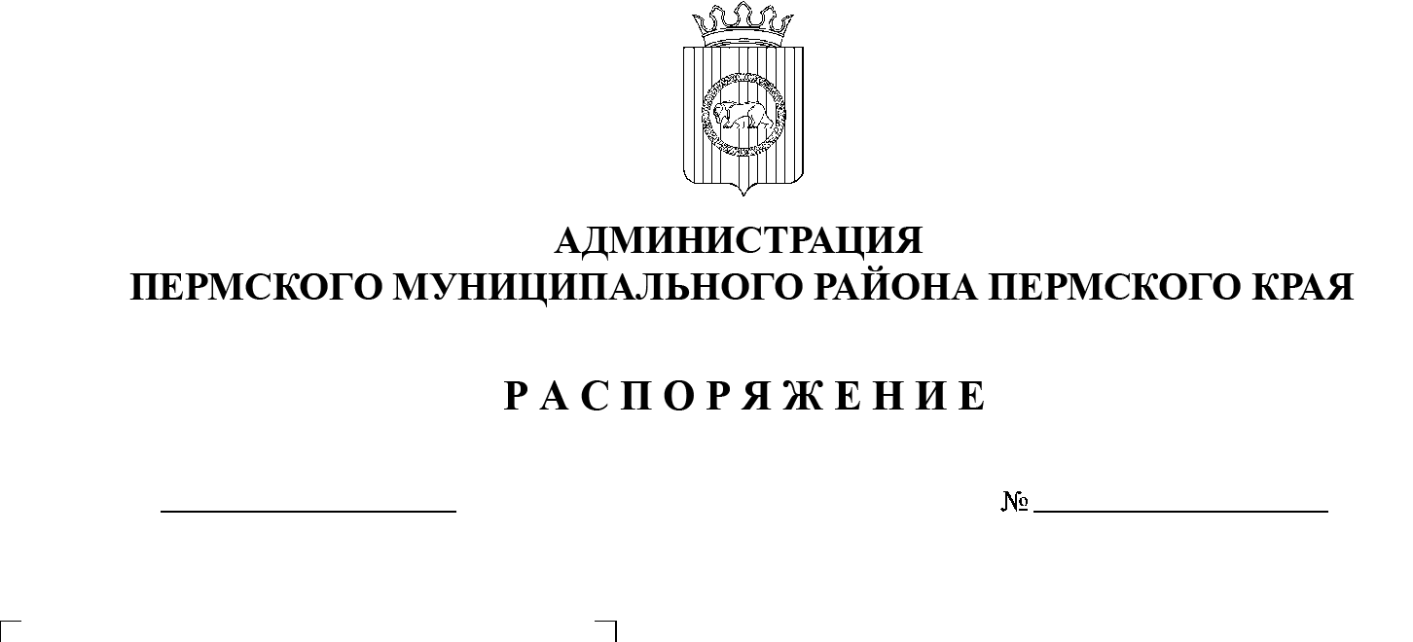

23.07.2021
СЭД-2021-299-01-01-07.С-131
Об использовании факсимильной подписи главы муниципального района – главы администрации Пермского муниципального района

В соответствии со статьей 160 Гражданского кодекса РФ, пунктом 6 части 2 статьи 47 Устава муниципального образования «Пермский муниципальный район»:
1. Утвердить Положение об использовании факсимильной подписи главы муниципального района – главы администрации Пермского муниципального района согласно приложению к настоящему распоряжению.
2. Опубликовать настоящее распоряжение в бюллетене муниципального образования «Пермский муниципальный район» и разместить на официальном сайте Пермского муниципального района www.permraion.ru.
3. Настоящее распоряжение вступает в силу со дня его официального опубликования и распространяется на правоотношения, возникшие с 01 января 2021 г.
4. Контроль за исполнением настоящего распоряжения возложить на заместителя главы администрации Пермского муниципального района, руководителя аппарата администрации Пермского муниципального района.
Глава муниципального района В.Ю. Цветов

Приложение
к распоряжению
администрации Пермского
муниципального района
от 23.07.2021 № СЭД-2021- 299-01-01-07.С-131

ПОЛОЖЕНИЕ
об использовании факсимильной подписи главы
муниципального района – главы администрации
Пермского муниципального района

1. В администрации Пермского муниципального района (далее – Администрация) могут использоваться клише с факсимильным изображением подписи главы муниципального района – главы администрации Пермского муниципального района (далее – клише).
Факсимиле личной подписи – точное воспроизведение графического оригинала фотографическим или печатным способом, клише-печать, воспроизводящее подпись.
2. Оттиск клише разрешается использовать на следующих документах:
1) копии подписанных в установленном порядке муниципальных правовых актов главы муниципального района – главы администрации Пермского муниципального района и Администрации (постановлений и распоряжений);
2) различного рода письма (текущая переписка, информация, направляемая Администрацией);
3) локальные акты Администрации (касающиеся трудовых отношений, включая табели учета рабочего времени, а также планы работы, положения о мероприятиях, протоколы заседаний);
4) различного рода соглашения, приложения к соглашениям и договорам;
5) Почетные грамоты, Благодарственные и поздравительные письма;
6) акты приемки-передачи товаров, работ и услуг;
7) отдельные виды договорных документов (в случае, если право использования факсимиле для этих видов документов регламентировано договором);
8) другие документы по прямому указанию главы муниципального района – главы администрации Пермского муниципального района, за исключением случаев, указанных в пункте 3 Положения.
3. Перед использованием факсимиле личной подписи на документе исполнитель документа должен согласовать текст документа с главой муниципального района – главой администрации Пермского муниципального района, чья подпись будет воспроизведена на документе.
4. Перечень документов, на которых запрещается применять оттиск клише:
1) при оформлении подлинников муниципальных правовых актов Администрации;
2) доверенности;
3) бухгалтерская отчетность и первичные учетные документы;
4) платежные документы;
5) документы налоговой отчетности;
6) случаи оформления карточки с образцами подписей;
7) трудовые договоры.
5. Персональную ответственность за хранение, сохранность и использование клише несет консультант общего отдела аппарата Администрации (помощник главы муниципального района – главы администрации Пермского муниципального района).
В его отсутствие клише передается консультанту общего отдела аппарата Администрации.
6. Клише хранится у консультанта общего отдела аппарата Администрации (помощника главы муниципального района – главы администрации Пермского муниципального района), отвечающего за его использование и сохранность, в надежно закрываемом сейфе или металлическом шкафу.
7. В случае утраты клише необходимо немедленно доложить об этом главе муниципального района – главе администрации Пермского муниципального района.
8. Пришедшее в негодность, утратившее значение, неиспользуемое клише подлежит уничтожению, которое производится комиссией, создаваемой распоряжением Администрации.
9. Уничтожение клише предполагает полное разрушение его печатающей поверхности и формы, не допускающее возможности восстановления и дальнейшего использования. Изделия из каучука, резины, фотополимеров разрезаются на мелкие части или сжигаются, из металла – опиливаются двумя перекрестными линиями.
Об уничтожении клише составляется акт, в котором должны быть указаны время и место уничтожения, состав комиссии, основание уничтожения, наименование и оттиски уничтоженных клише, способ уничтожения, заключение комиссии о приведении печати (штампа) в состояние, исключающее возможность ее восстановления и дальнейшее использование, подписи членов комиссии.

